Если загорелась одежда на человеке: как правильно ее потушить
Большинство пожаров происходит в жилых домах. Причины их практически всегда одинаковы - обветшавшие коммуникации, неисправная электропроводка, курение в неположенных местах и оставленные без присмотра электроприборы.
А что делать, если пожар уже случился и при этом пострадал человек?
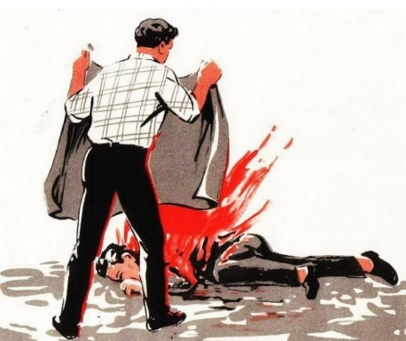
Возгорание одежды, надетой на человека, является прямой угрозой его жизни, а значит, нуждается в немедленном тушении. Но это бывает непросто реализовать на практике, так как горящий человек никогда не стоит
на месте, а мечется по самым замысловатым траекториям. Поэтому в первую очередь необходимо его надежно зафиксировать на земле, а для этого все средства хороши: сбивайте его с ног, толкайте и ставьте подножки, главное, чтобы он упал, и дал возможность вам как можно быстрее затушить огонь. При этом срывать одежду с загоревшегося человека можно только в течение нескольких секунд после возгорания. Дело в том, что иначе можно нанести человеку серьезные повреждения, содрав вместе с расплавившейся одеждой еще и обгоревшую кожу.
Что делать, если на вас загорелась одежда? Ваши действия - это потушить пламя на человеке: облить горящего человека водой. Засыпать его землей, песком или снегом. Накрыть горящего толстой тканью (например, одеялом, пальто и пр., но только не синтетикой, которая плавится, и наносит еще больший урон).
При этом, как бы вы ни тушили пламя на человеке, его голова всегда должна быть в открытом состоянии, иначе он просто задохнется.
Если под руками у вас нет ничего из вышеперечисленного, то остается только одно – катать горящего человека по земле, в попытке так сбить пламя.
Но, ни в коем случае не давайте человеку подняться на ноги, иначе он опять побежит и пламя, за счет притока кислорода, разгорится с новой силой. В итоге, поднявшись вверх, оно не только сожжет одежду, но и обожжет лицо и верхние дыхательные пути, а также волосы. Как только удастся потушить пламя, а также при обширных ожогах тела заверните пострадавшего в чистую простыню, вызовите «скорую» или сами доставьте его в ближайшее лечебное заведение
на носилках.

Первая помощь при ожогах:

1. Никакие манипуляции на ожоговых ранах при этом не проводятся. Нельзя прокалывать и удалять пузыри, отделять приставшие предметы (одежду, битум, брызги металла, пластика). Прилипшую одежду нельзя отрывать
от обожженной поверхности, лучше ее отрезать вокруг раны. Нельзя наносить на обожжённое место мазь, крем, растительное масло, присыпать порошками.
2. Необходимо не позднее, чем через 10-15 минут после травмы охладить обожженную поверхность проточной водой. Это сокращает время перегревания тканей, препятствуя углублению ожога. Охлаждение уменьшает отек и снимает боль, оказывает благоприятное влияние на дальнейшее заживление ожоговых ран.
3. Пострадавшему с ожогом следует дать обезболивающие (например, таблетка анальгина, пенталгина или кетанала) и антигистаминные препараты (например, таблетка супрастина, тавегила или кларитина), а при отсутствии рвоты, особенно при обширных ожогах, напоить. В качестве «противошоковой терапии» до приезда скорой помощи лучше всего давать пить минеральную воду без газа или воду с растворенной в ней содой и солью (на 1 л воды – 1 ч. л. соли и 0,5 ч. л. соды) в количестве 1-1,5 л. в час.
Берегите себя и своих близких!!!

